**랜덤프로세스 13주차 과제**

201620350 김지영

[1] Example_13_23.m을 활용하여 t=0:1의 구간에서 alpha=1인 1차원 브라운 운동 과정의 표본함수 w를 100개 발생시키고, w(2)-w(1)의 값(차의 값) 100개의 히스토그램을 그리시오.

- MATLAB Code

clear; clf;

t=0:0.01:1;

alpha=1;

N=100;

result=zeros(1,N);

for i=1:N

w=brownian(alpha,t);

plot(t,brownian(alpha(1),t)), hold on;

axis([0 1 -5 5]), grid on;

legend(['\alpha=', num2str(alpha(1))]);

result(i)=w(i+1)-w(i);

end

- Figure

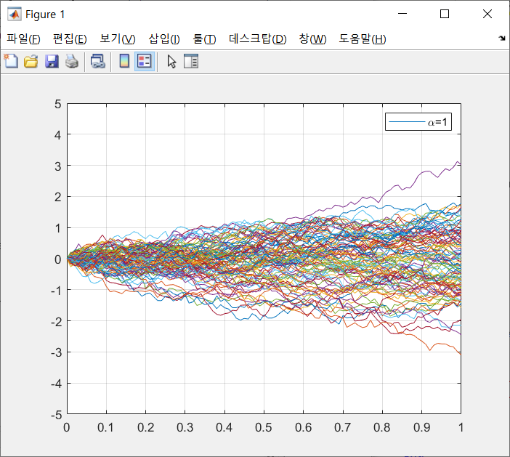

>> figure(2), histogram(result, 100)

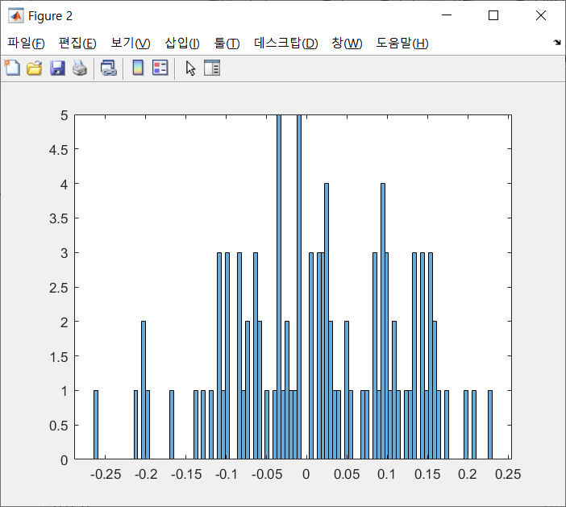

[2] Example_13_24.m을 활용하여 t=0:1의 구간에서 a=1인 정규 과정의 표본함수 x를 100개 발생시키고, x(1)x(2)의 값(곱의 값) 100개의 히스토그램을 그리시오.

- MATLAB Code

clear; clf;

t=0:0.1:1;

n=100;

mu=0;

a=1;

tau=0:0.1:1;

result=zeros(1,n);

for i=1:n

rx=1./(1+a*tau.^2);

x=gaussvector(mu,rx,n);

plot(t,x), grid;

axis([0 tau(end) -5 5]); title(['a=',num2str(a)]);

result(i)=x(i)*x(i+1);

end

%% function

function x=gaussvector(mu,C,m)

if (min(size(C))==1)

C=toeplitz(C);

end

n=size(C,2);

if (length(mu)==1)

mu=mu*ones(n,1);

end

[U,D,V]=svd(C);

x=U*(D^(0.5))*randn(n,m)...

+(mu(:)*ones(1,m));

End

- Figure

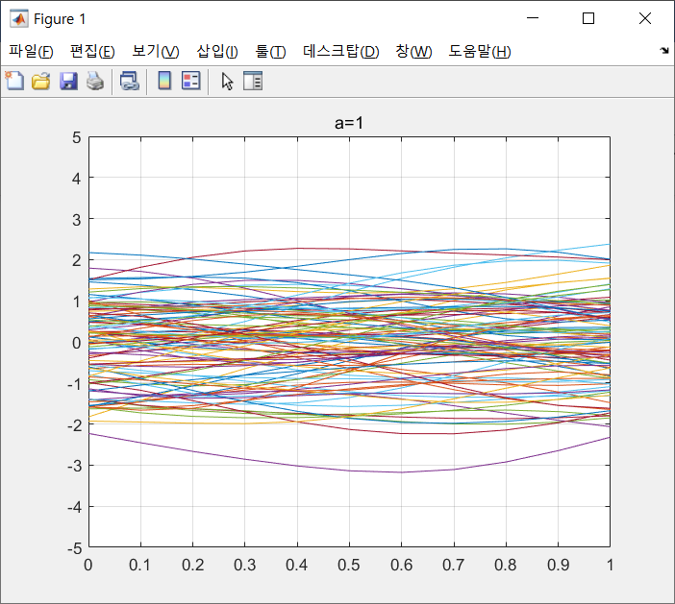

>> figure(2), histogram(result, 100)

